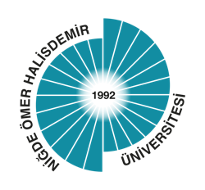 | T.C.  NİĞDE ÖMER HALİSDEMİR ÜNİVERSİTESİ  İktisadi ve İdari Bilimler Fakültesi  Finans ve Bankacılık Bölümü Staj Komisyonu Kararı

Tabloda öğrenci numarası ve ad-soyad bilgileri bulunan öğrenciler stajlarını başarı ile tamamlamıştır.

Öğrenci Numarası | Ad Soyad | Staj Yeri | Staj Tarihi | Açıklama
2*******6 | E*** K*** | Halk Bankası | 07.08.2023  04.09.2023 | BAŞARILI
 |  | SMMM HE | 22.01.2024  02.02.2024
2*******3 | E*** E******* | Ziraat Bankası | 01.08.2023  28.08.2023 | BAŞARILI
 |  | SMMM Bayram Erken | 22.01.2024  02.02.2024
2*******4 | K**** T** | Ziraat Bankası | 01.08.2023  21.08.2023 | BAŞARILI
 |  | SMMM Emre Kara | 22.01.2024  02.02.2024
2*******7 | B**** Y***** | Ziraat Bankası | 01.08.2023  28.08.2023 | BAŞARILI
 |  | SMMM Emre Kara | 22.01.2024  02.02.2024

Komisyon Başkanı
Dr. Öğr. Üyesi Gürçem ÖZAYTÜRK

Üye | Üye
Arş. Gör. Dr. Ayyüce MEMİŞ KARATAŞ | Arş. Gör. Melikşah AYDIN

